K1: Überarbeitete Projektbeschreibung
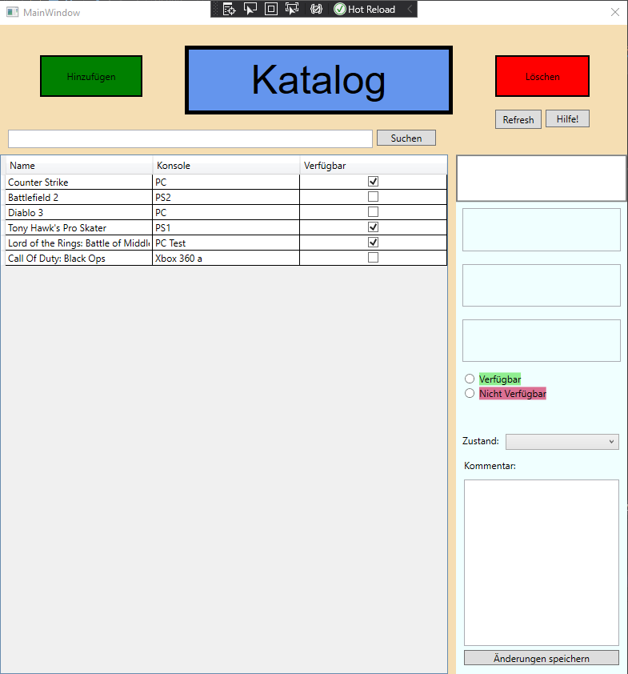
Die Navigierbarkeit in meinem Programm
ist sehr sinmpel.
Anstatt eines Navigiermenü mit
verschiedenen Knöpfen, führt man
einen Doppelklick auf ein Game aus
und erhält auf der rechten Seiten des
Programmes eine detailierte Ansicht.
Insgesamt wurden nur zwei UserControls
verwendet (Gesamtansicht, Einzelansicht).

Im Hinzufügefenster, welches aber
per Buttonklick geöffnet, findet keine
Navigation statt.

